**Ви можете отримати додаткову інформацію:**

**на субсайті** територіальних органів ДПС у Херсонській області, Автономній Республіці Крим та м.Севастополі:



А також на власному на **YouTube каналі**:   


**Сторінка Facebook** ДПС у Херсонській області, Автономній Республіці Крим та   
м. Севастополі  


**Платники можуть звернутися до податкових інспекцій Херсонщини**

* Новокаховська ДПІ, телефон/факс: (055-49) 4-52-88
* Каховська ДПІ, телефон/факс: (05536) 4-04-43
* Чаплинська ДПІ, телефон/факс (05538) 2-25-32
* Бериславська ДПІ, телефон/факс (05546) 7-21-24
* Великоолександрівська ДПІ, телефон/факс (05532) 2-11-40
* Високопільська ДПІ, телефон/факс (05535) 2-23-40
* Нововоронцовська ДПІ, телефон: (05533) 2-11-31
* Великолепетиська ДПІ, телефон: (05543) 2-22-79, факс (05543) 2-10-72
* Верхньорогачицька ДПІ, телефон: (05545) 5-10-93, факс (05545) 5-14-38
* Горностаївська ДПІ, телефон: (05544) 4-17-51
* Херсонська ДПІ, телефон:  (0552) 32-74-18
* Білозерська ДПІ, телефон/факс (05547) 3-37-76
* Голопристанська ДПІ, телефон: (05539) 2-67-54, факс (05539) 2-16-55
* Скадовська ДПІ, телефон/факс (05537) 5-22-76
* Олешківська ДПІ, телефон/факс (05542) 2-21-61
* Каланчацька ДПІ ,телефон/факс (05530) 3-26-45
* Генічеська ДПІ, телефон/факс: (05534) 3-16- 57
* Іванівська ДПІ, телефон/факс (05531) 3-13-58
* Нижньосірогозька ДПІ, телефони: (05540) 2-14-99, 2-19-01, 2-10-54
* Новотроїцька ДПІ, телефони: (05548) 5-01-74, 2-25-50, факс (05548) 5-01-73

**Субсайт територіальних органів ДПС у Херсонській області , Автономній Республіці Крим та м. Севастополі офіційного веб-порталу ДПС:** [**https://kherson.tax.gov.ua**](https://kherson.tax.gov.ua)

**Антикорупційний сервіс “Пульс”:**

**0-800-501-007**

**Електронна пошта: kherson.official@tax.gov.ua**

 **Державна податкова cлужба  
 України**

**Офіційний вебпортал ДПС України: http://tax.gov.ua/**

**Інформаційно-довідковий департамент ДПС: 0-800-501-007**

**Субсайт територіальних органів ДПС у Херсонській області , Автономній Республіці Крим та м. Севастополі офіційного веб-порталу ДПС: https://kherson.tax.gov.ua**

# Оновлено порядок обміну електронними документами з контролюючими органами

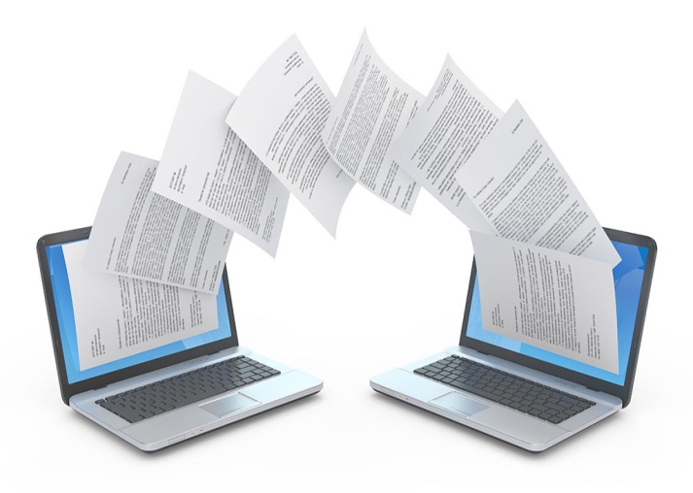

**Нововоронцовська ДПІ Новокаховського управління Головного управління ДПC у Херсонській області, Автономній Республіці Крим та м. Севастополі**

*74200, смт. Нововоронцовка , вул. Суворова,2*

*Вересень 2020 року*

ГУ ДПС у Херсонській області, Автономній Республіці Крим та м. Севастополі повідомляє, що 01.09.2020 ***набрав чинності наказ Мінфіна від 01.06.2020 №261*** «***Про внесення змін до Порядку обміну електронними документами з контролюючими органами»***, зареєстрований в Міністерстві юстиції України 31.07.2020 за №723/35006.

*У Порядку прописано загальні вимоги щодо електронного документообігу та порядок приєднання електронних документів.*

Суб'єкти електронного документообігу, які здійснюють його на договірних засадах, **самостійно визначають режим доступу до електронних документів**, що містять конфіденційну інформацію, та встановлюють для них систему (способи) захисту. В інформаційних, телекомунікаційних, інформаційно-телекомунікаційних системах, які забезпечують обмін електронними документами, що містять державні інформаційні ресурси або інформацію з обмеженим доступом, повинен забезпечуватися рівень захисту цієї інформації, який відповідно до законодавства має відповідати ступеню обмеження доступу до неї.

**Автор створює електронні документи** у строки та відповідно до порядку, що визначені законодавством для відповідних документів в електронному та паперовому вигляді, із зазначенням всіх обов'язкових реквізитів та з використанням засобу кваліфікованого електронного підпису чи печатки, керуючись цим Порядком, а також Договором (крім фізичних осіб, які не є самозайнятими особами).

**Створення електронного документа завершується** накладанням на нього кваліфікованого електронного підпису підписувача (підписувачів) та печатки (за наявності).

**Після накладання кваліфікованого електронного підпису автор здійснює шифрування електронного документа** з дотриманням вимог до форматів криптографічних повідомлень та надсилає його у форматі (стандарті) з використанням телекомунікаційних мереж до адресата протягом операційного дня.

Електронні форми документів у форматі за стандартом на основі специфікації eXtensibleMarkupLanguage (XML) оприлюднюються на офіційному вебпорталі ДПС.

*У разі якщо адресатом є контролюючий орган, після надходження електронного документа здійснюється його автоматизована перевірка у день надходження або не пізніше наступного робочого дня, якщо електронний документ надійшов після закінчення операційного дня*.

**Автоматизована перевірка включає перевірку**:

***- правового статусу кваліфікованого електронного підпису чи печатки відповідно до частини другої статті 18 Закону України "Про електронні довірчі послуги";  
- обов'язковості та послідовності накладання на електронний документ кваліфікованого електронного підпису чи печатки підписувачів у встановленому порядку;***

***- відповідності електронного документа затвердженому формату (стандарту);***

***- наявності обов'язкових реквізитів;***

***- права підпису електронного документа підписувачем.***

**Перша квитанція надсилається автору електронного документа** протягом двох годин з часу його отримання контролюючим органом, в іншому разі - протягом перших двох годин наступного операційного дня.

**Не пізніше наступного робочого дня з моменту формування першої квитанції**, якщо інше не встановлено нормативно-правовими актами та цим Порядком, **формується друга квитанція.** Вона є підтвердженням про прийняття (реєстрацію) або повідомленням про неприйняття в контролюючому органі електронного документа.

Договори про визнання електронних документів, що на день набрання чинності цим наказом є чинними, продовжують діяти до виникнення підстав, визначених пунктом 5 розділу III Порядку обміну електронними документами з контролюючими органами, затвердженого цим наказом.